2-1-1

1 Jerry gaat met een drone een reisje maken.  
Met de formule 10 – 6 × *hoogte* = *temperatuur*   
kan hij de temperatuur van een hogere luchtlaag   
berekenen.   
Hierbij is ***temperatuur* in oC** en de ***hoogte* in km.**

a Bereken de temperatuur op 2,5 km hoogte.

_____________________________________________

_____________________________________________

_____________________________________________

b Vul de tabel in.

|  |  |  |  |  |  |  |  |
| --- | --- | --- | --- | --- | --- | --- | --- |
| ***hoogte* in km** | 0 | 1 | 2 | 3 | 4 | 5 | 6 |
| ***temperatuur* in oC** |  |  |  |  |  |  |  |

c Teken de grafiek bij de tabel in een assenstelsel zoals   
hiernaast. Kies zelf een geschikte stapgrootte langs   
de verticale as.

2 Welke formules horen bij de tabel? Leg je antwoord uit.

|  |  |  |  |  |  |
| --- | --- | --- | --- | --- | --- |
| *x* | 0 | 1 | 2 | 3 | 4 |
| *y* | 6 | 9 | 12 | 15 | 18 |

**A**

**B** 

**C** 

D (2 × *x* + 4) × 1,5 = *y*

|  |  |  |  |
| --- | --- | --- | --- |
| *x* | 0 | 1 | 2 |
| *y* |  |  |  |

|  |  |  |  |
| --- | --- | --- | --- |
| *x* | 0 | 1 | 2 |
| *y* |  |  |  |

|  |  |  |  |
| --- | --- | --- | --- |
| *x* | 0 | 1 | 2 |
| *y* |  |  |  |

|  |  |  |  |
| --- | --- | --- | --- |
| *x* | 0 | 1 | 2 |
| *y* |  |  |  |

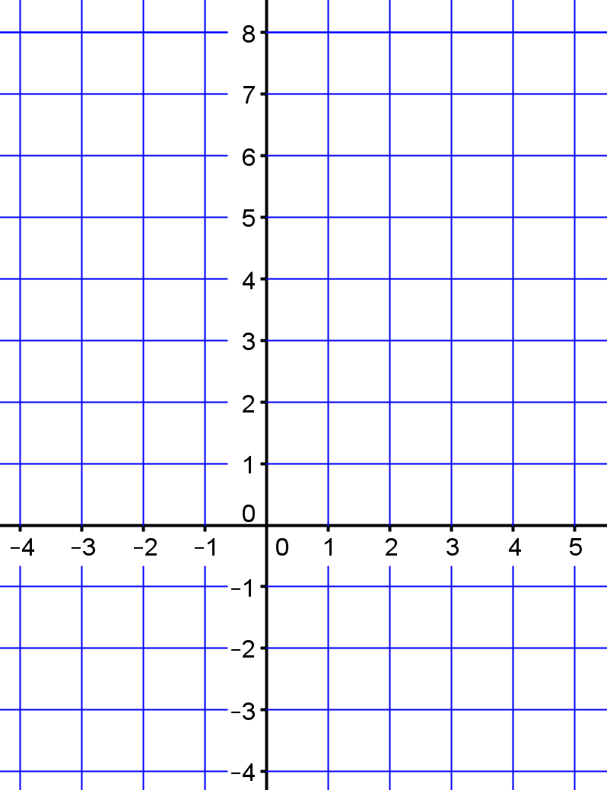3 Gegeven zijn de formule $b = 2 – 1,5 × a$

en $b = 0,5 × a – 3.$

a Vul de tabellen in:

|  |  |  |  |  |  |
| --- | --- | --- | --- | --- | --- |
| *a* | ‒2 | ‒1 | 0 | 1 | 2 |
| *b* = 2 – 1,5 × *a* |  |  |  |  |  |
| *a* | ‒2 | ‒1 | 0 | 1 | 2 |
| *b = 0,5 × a – 3* |  |  |  |  |  |

b Teken de grafieken bij de formules.